2021年财务处最新版销封面填写规范及内容讲解

**一、报销凭证封面填写规范：**

1、财务报销凭证可以直接在凭证上电子输入或采用黑色墨水填写，内容需填写完整，规范，保证要素齐全、数字正确、字迹清晰、不错漏、不潦草，不得涂改。包括报销部门、日期、内容、附件张数、经费归口部门、经费来源、报销内容、报销人、责任人信息、报销金额大小写合计数。如需转账汇款，另需填写银行转账信息一栏内容（要求字体清晰，账号等内容准确，以免转账失败）。

2、金额处不能留有空格，金额要完整到元角分，报销金额大小写必须相符，不得随意涂改。

***例如：小写：¥112500.00 大写：壹拾万贰仟伍佰元整***

3、报销手续齐全，填写规范，审批签字齐全，附件粘贴正确*（会计凭证影像化上线前可先采用鱼鳞式粘贴小于A4纸的发票，财务处影像化系统上线后则必须按要求平铺式粘贴发票）。*

4、报销差旅费附件包括差旅费报销单，差旅费审批单等。

**二、报销凭证封面部分名词解读：**

1. **报销内容**

1、报销部门：填写报销人所在部门名称，*例：XX学院 、XX处。*

2、日期：填制封面的日期，不得晚于审批时间。

3、原始单据数：包括外来原始凭据（*如*[*发票*](https://baike.so.com/doc/3706577-3895117.html)*、飞机和火车的票据、银行收付款等*）和自制原始凭据（*如差旅费报销单、费用发放表等*），票据粘贴单贴几张票附件数就填几张。

4、其他凭据数：除发票等原始凭证外的其他纸质说明补充材料。*例如：合同、协议、证明、会议通知、报告、差旅费审批单、电子发票承诺书等。*

5、经费归口部门：填写当前报销业务管理部门名称。*例：体育学院、审计处*

6、经费来源：填写当前报销业务支出预算项目名称。*例：办公差费、学科建设经费。*如该报销业务为科研报账，经费来源填个人科研项目编号。*例如：2020XSYH002。*

7、内容摘要：完整、详细、如实填写经济业务的内容，要求能反映经济业务的具体情况，保证真实性、合理性和合法性。*例：购XX等办公用品费用 / XX等X人赴西安参加XX会议差费*

8、报销人：为代办报销该经济业务的报账员（除二级院系以外未设置报账员的部门，报销人可以与责任人为同一人）。若报销科研项目，报销人填科研项目组成员。

9、责任人：为该笔报销凭证经济业务发生经手人，票据取得人，负责该笔业务后附所有票据、附件的真实、合法、合规以及相关后续解释来龙去脉。若报销科研项目，责任人填科研项目负责人。

10、职工工号：填写责任人的职工工号*（校园一卡通号）。*

11、联系电话：填写责任人的手机号码。

10、报销金额（小写）：小写金额要完整到元角分。*例：¥4531.69*

11、报销金额（大写）：中文大写金额要准确，首位数字顶头写不能留有空格，正确填写阿拉伯数字大写文字。大写文字字样：壹、贰、叁、肆、伍、陆、柒、捌、玖、拾、佰、仟、万、亿、元、角、分、整（正）。

12、是否扣质保：如产生质保金需要从报销金额中扣除，需填写此栏。应报销金额—扣质保金额＝扣质保后实付金额。

13、是否冲借款：如需用报销金额还个人借款，需填写此栏。应报销金额—还款金额＝冲借款后实付金额。

**（二）银行转账信息（对外转账时由报销人填写）**

1、收款单位（或个人）名称：对公转账填写单位（公司）名全称。例：XX科技有限责任公司。收款方为个人，则填写个人名字。*例如：李四*

2、银行账号：填写收款单位或个人名称对应的银行开户账号。

3、汇入行行号（非必填项）：开户银行的唯一识别标志,和每个人的身份证号一样。财务处可根据业务内容要求提供行号信息。

4、汇入地点：为收款方银行开户地省、市/县。 *例如：陕西省西安市*

5、汇入行名称：为收款方开户行具体名称。例如：中国工商银行咸阳文林路支行

6、备注（转账附言）：转账时[想说的话](http://www.so.com/s?q=%E6%83%B3%E8%AF%B4%E7%9A%84%E8%AF%9D&ie=utf-8&src=internal_wenda_recommend_textn)，类似于[备注](http://www.so.com/s?q=%E5%A4%87%E6%B3%A8&ie=utf-8&src=internal_wenda_recommend_textn)或者注释，非必填项。一般用来填写“转账目的”、“付款人名称”或收款方特定的附言内容，简要填写。例：“还款”、“货款”、“购物”、“XXX项目款”、“姓名：某某某”之类的用于收款方辨认的较为重要信息。

**（三）固定资产/低值易耗品**

此栏内容是当所报销的经济业务中有涉及到购入固定资产、无形资产、低值易耗品时（是否满足资产入账标准请咨询国资处、图书馆部门），应在报销前先经学校国资处、图书馆相关资产登记管理人员办理资产入库登记手续后填此栏内容，没有则不必填此栏。办理资产入账后报账人员需将资产入库单粘贴于票据粘贴单作为报销凭证附件。

1、资产管理员：由资产存放部门/学院的资产管理员签字。

2、资产归口管理部门登记人：由学校国资处、图书馆负责资产、图书登记入账工作管理人员签字。

3、二级学院购买实验耗材也应办理出入库手续，必须有实验室管理耗材人员的签字。

**（四）审批签字**

根据《咸阳师范学院经费支出审批管理办法》规定签字审批。

**本次新版封面内容填写、粘贴方式适用于目前财务信息化建设初期过度阶段，待财务处凭证影像化、网报系统全面调试上线后，凭证内容及粘贴方式会根据信息化要求有所调整，届时财务处会通过本部门网站、微信公众号等平台及时更新相关修改内容，财务处全体同仁感谢各位老师对财务处工作的理解与支持。**

**附：新版报销凭证封面填写样例：**

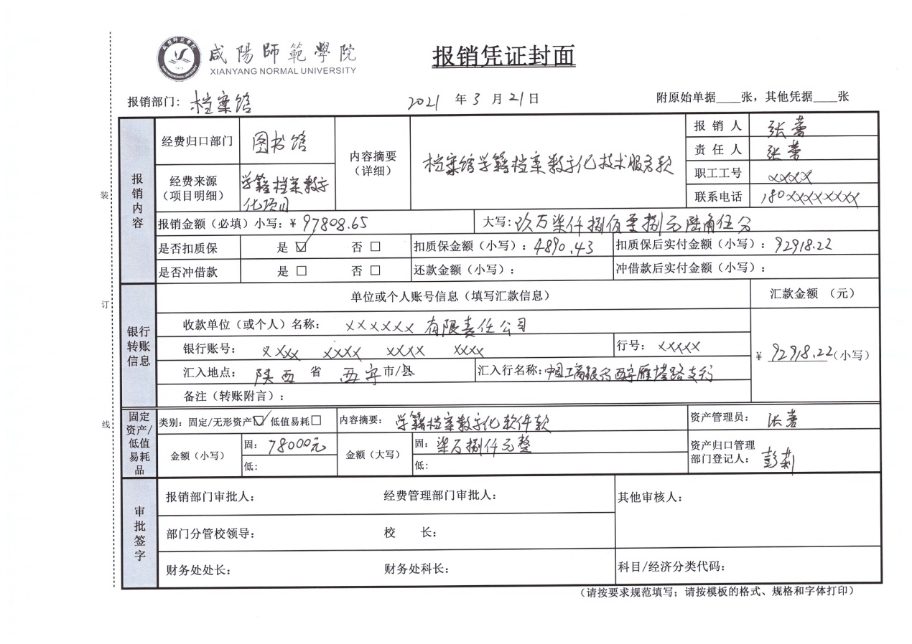

新版报销封面、借款单、差旅费报销单在财务处网站-下载中心下载电子版打印，财务处不再提供纸质凭单。

**票据单粘贴规范**

1.票据按类粘贴（如：差旅费、办公用品、市内交通等）,在节约合理的情况下，尽量做到一张粘贴单粘贴同类事项。飞机票、火车票、汽车票等按姓名和时间粘贴。

2.与A4纸相同大小的票据（如A4纸打印的电子发票）,及非票据附件（如电子发票承诺书、出差审批单、货物销售清单、合同、劳务发放表等），与报销封面同方向靠左对齐粘贴，无需再粘贴报销封底。

3.小于A4纸大小的原始票据，如火车票、电子客票行程单、机票行程单、增值税发票等纸质票据，统一采用单层平铺式，按照从上到下、从左至右的顺序依次粘贴在票据粘贴单划定的粘贴范围内，票据之间不可相互覆盖遮挡，不可超出粘贴单的边界。

4.票据粘贴统一使用胶水粘贴，固定票据四角及中心点，确保纸面平整无折叠，请勿使用固体胶、双面胶、透明胶带、大头针、订书钉等。

5.票据粘贴完毕后，须在粘贴单上用黑色签字笔填写单页票据合计金额及本页票据张数，且填写规范，不得随意涂改。

*注：为提倡节约，减少浪费，在不涉密的情况下，可使用背面作废的A4纸作为粘贴单，但务必在横向左侧留出2厘米的装订区域，并在空白处标注票据金额及张数。*

# 票据粘贴模板示例

**图1 市内交通费票据粘贴模板**

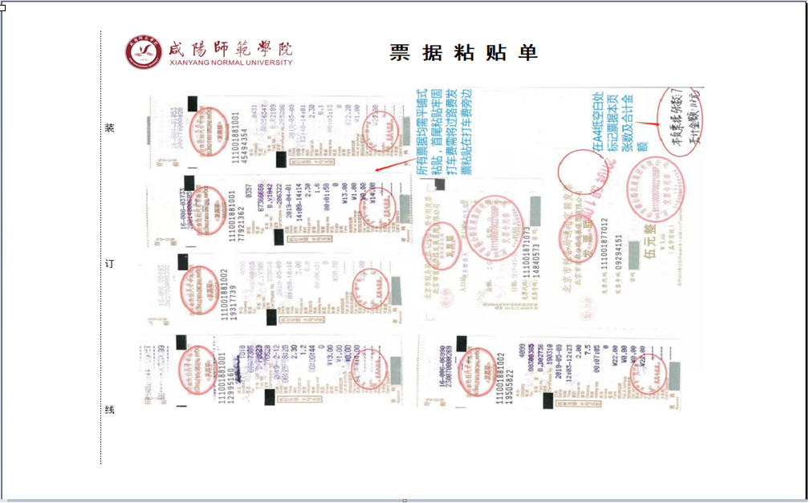

**图2 火车票粘贴模板**

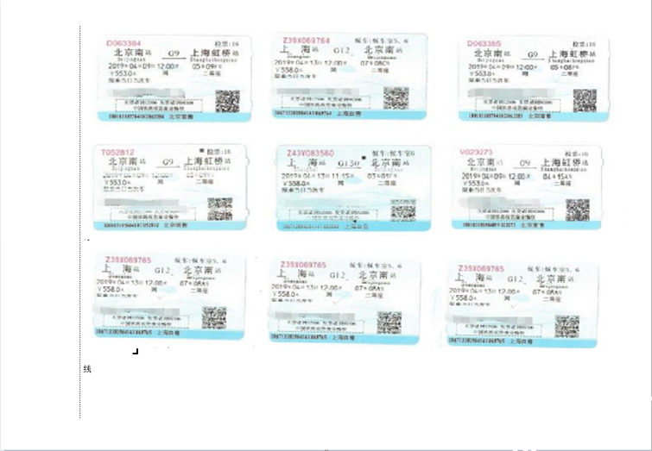

**图3机票行程单粘贴模板**

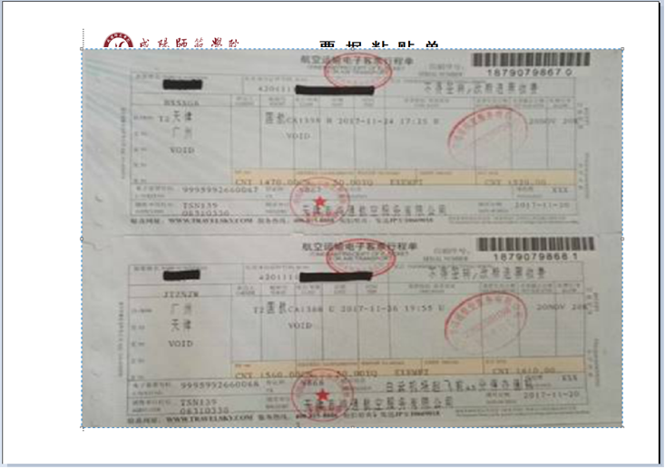

**图4 增值税普通发票粘贴模板**

